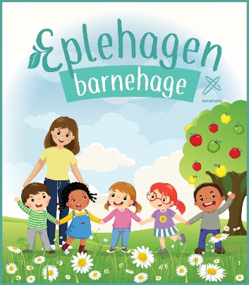
Eplehagens praksis for servering av kaker, is o.l i barnehagen

Ut ifra erfaring blir det ofte mye kaker og søtt i løpet av et år for barn. Barnehagen har fått tilbakemelding fra foreldre som ikke ønsker at sitt barn skal spise så mye søtt, og foreldre har vært med på å bestemme Eplehagens praksis i forhold til bursdagsfeiring.
På bakgrunn av dette og de retningslinjer barnehagen har for servering av mat i barnehagen:
- Eplehagen serverer ikke kaker, is o.l i forbindelse med bursdager
- Eplehagen ønsker ikke at foreldre tar med kaker og is til barnehagen på barnets bursdag. (se eget skriv til foreldre om dette)
- Eplehagen begrenser servering av kaker og is til faste tilstelninger i barnehagen som: Epledagen, Lucia, Vaffeldagen, 17. mai
- Eplehagen serverer ikke pålegg som syltetøy og sjokoladepålegg
- Eplehagen serverer ikke brus i barnehagen, og bruk av saft begrenses til faste arrangementer
Eplehagen følger Helsedirektorates retningslinjer for mat og måltider i barnehagen.
I retningslinjene står det blant annet:
«Servering av kaker, kjeks, is, saft og liknende bør begrenses i barnehagen. Godteri, snacks og brus bør unngås. (Sterk anbefaling)
Gjennom et barnehageår er det mange bursdager, merkedager, høytider og spesielle anledninger som foreldrekaffe, turdager og temadager. Dersom det ved flere slike anledninger serveres søt og fet mat og søt drikke, kan barnehagen medvirke til at barn får et for høyt inntak av sukker og fett samtidig som annen og mer næringsrik mat og drikke fortrenges.
De fleste feiringer og markeringer bør gjennomføres uten servering av søt og fet mat og søt drikke. Barn har ofte stor tilgang til mat og drikke med sukker, og barnehagen bør representere en arena der slike mat- og drikkevarer begrenses. Barnehagen oppfordres til å finne alternativer til søt og fet mat og søt drikke ved feiringer og markeringer. Slik vil barna i praksis få oppleve alternativer til den søte maten og få mulighet til å innarbeide gode holdninger og matvaner som de tar med seg videre i livet.
Enkelte tradisjoner og høytider har egen mat og egne matretter knyttet til seg (som luciafeiring, 17. mai osv.). Ved slike anledninger i barnehagen vil det også være naturlig å markere dagen med maten som er tilknyttet den. Disse begivenhetene bør likevel ses i sammenheng med det totale antallet markeringer og feiringer i løpet av barnehageåret.
Hovedkildene til sukker i barns kosthold er søte drikker, godteri, søte kjeks og bakervarer [7]. Sukkerholdig drikke som saft og brus øker risikoen for overvekt, karies (tannråte) og syreskade på tennene.
Drikke med søtstoff
Brus, saft og nektar med søtstoff har samme lave pH og syreinnhold som sukret brus, saft og nektar. For å redusere risikoen for syreskader på tennene, er et lavt inntak av alle sure drikker ønskelig. Barn under tre år bør ikke få mat eller drikke med søtstoffer [18].
FRA RAMMEPLANEN:
Kropp, bevegelse og helse: Gjennom medvirkning i mat- og måltidsaktiviteter skal barna motiveres til å spise sunn mat og få grunnleggende forståelse for hvordan sunn mat kan bidra til god helse

FRA BARNEHAGELOVEN:
§2-6 ledd: Barnehagen skal ha en helsefremmende og forebyggende funksjon og bidra til å utjevne sosiale forskjeller.

